实验7 RC波形发生电路

⒈ 实验目的
学习使用运放组成方波发生器、三角波发生器和锯齿波发生器。

⒉ 实验仪器
示波器、信号发生器、交流毫伏表、数字万用表。

⒊ 预习内容
1）复习关于用运放组成的方波发生器、三角波发生器、锯齿波发生器和正弦波发生器的基础知识。
2）定性绘制本实验所用电路的输出波形，估算输出波形的周期。

⒋ 实验内容
- 方波发生器
方波发生器电路如图7.1，其工作原理可试述如下。
设电路通电瞬时，电容上的电压为零，电路输出为V_{z}，这时运放正向输入端电压为
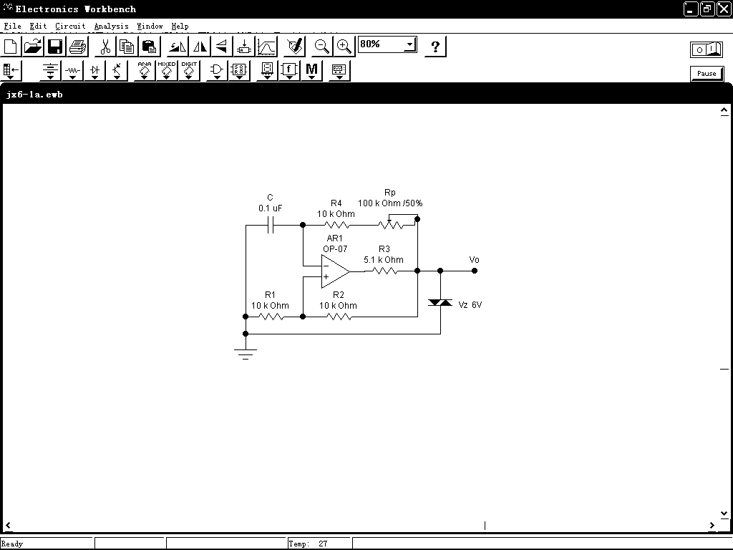
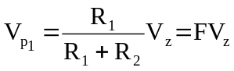 (7-1)
图7.1 方波发生器
+
运放输出电流经R₃、R_{P}、R₄向
电容C充电。运放反向输入端
V_{N}随时间延续电压升高，当
V_{N}=V_{P1}时，电路输出翻转，V_{o}
由V_{z}变为-V_{z}，V_{P}由V_{P1}=FV_{z}变
为V_{P2}=-FV_{z}。这时由“地”向电
容反向充电，V_{N}随时间延续电压
下降，当V_{N}=V_{P2}时，电路输出
翻转，V_{o}由-V_{z}变为V_{z}，V_{P}由
V_{P2}=-FV_{z}变为V_{P1}=FV_{z}。周而复
始，电路输出方波。在稳态，输
出为V_{z}的时间可用以下方法推导。在起始时刻，电容上的电压为V_{C}（0）=-FV_{z}，电容充电的终了电压为V_{z}，这里“电容充电的终了电压”指“若输出电压V_{o}不翻转，电容充电的终了电压”，所以电容上的电压为
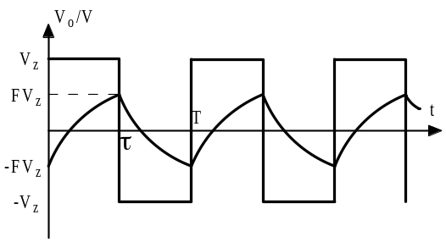
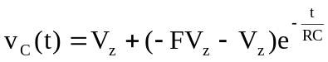 （7-2）
图7.2 图7.1所示电路的输出波形
其中，R=R_{P}+R₄。当电容上的电压达到
FV_{z}时，电路翻转，记电容充电的时间
为τ，则
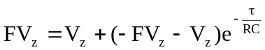
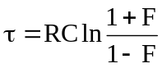
输出方波的周期为2τ。所以，输出方波
的周期为
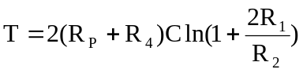 （7-3）
所以，在实验中通过改变R_{P}就可以该变电路输出方波的周期。
通常，由于运放最大输出电流小于稳压二极管的最大稳压电流I_{zmax}，为使运放能正常工作，必须有限流电阻R₃。若电路不起振，可适当减小R3的阻值。观察Vc、Vo的波形，并与理论分析的结果相比较。
实验内容
⑴ 分别测量R4+Rp=20kΩ、40 kΩ、60 kΩ、80kΩ、100k时电路输出波形的幅值和周期，并与理论分析的结果相比较。

2）占空比可调的矩形波发生器
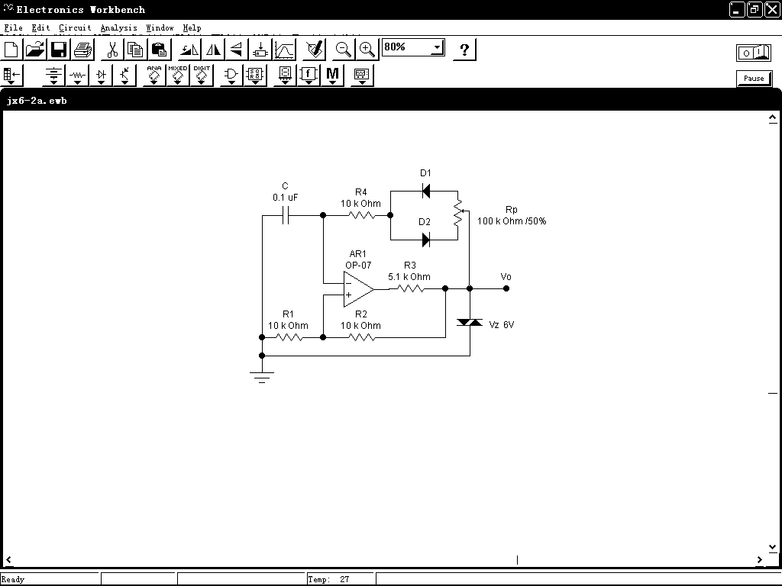
+
R_{PN}
R_{PP}

图7.3占空比可调的矩形波发生器

电路如图7.3。与方波发生器相比，给C正向充电和反向充电使用了不同的路径，从而使得高电平持续时间和低电平持续时间不同。
当输出为高电平V_{z} 时，运放输出的电流经R_{PP}、D₁、R₄向电容充电，类同于对方波发生器的分析，忽略二极管的开启电压，容易得到输出高电平持续的时间
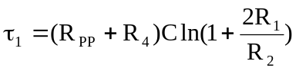 （7-4）
类似地可以求得输出低电平持续的时间
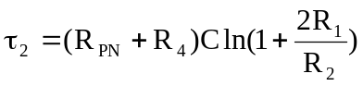 （7-5）
输出的周期为
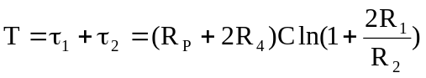 （7-6）
占空比
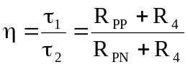 （7-7）
实验内容
⑴ 调整Rp，分别测量R4+R_{PP}=20kΩ、40 kΩ、60 kΩ、80kΩ、100k 时电路输出波形的幅值、周期和占空比，并与理论分析的结果相比较。
⑵ 将占空比调为1，测量二极管导通时的电压降，计及二极管导通时的电压降，推导图7.3 所示电路周期，并与测量结果相比较。

- 三角波发生器
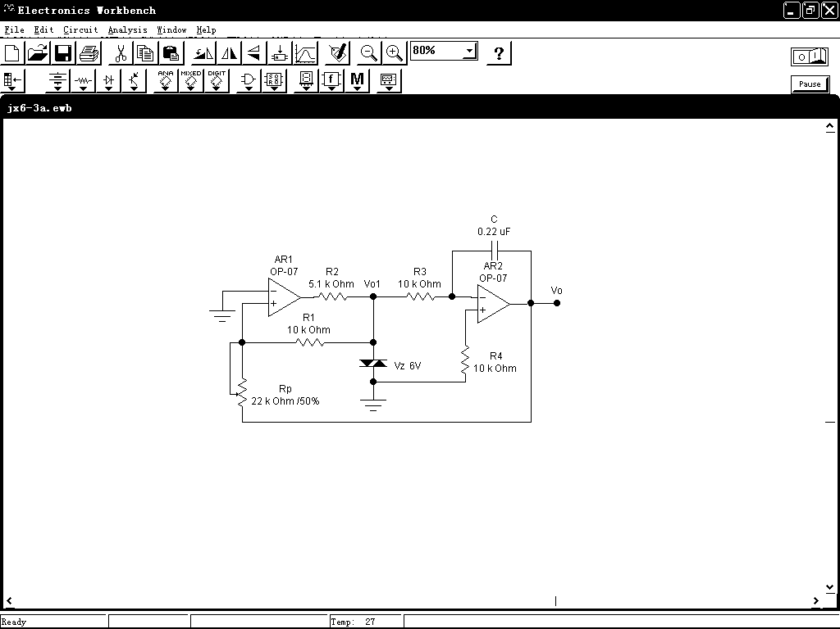
图7.4 三角波发生器

电路如图7.4。它由一个过零比较器和一个积分器组成。其工作原理可试述如下。
设电路通电瞬时，t=0，电容上的电压为零，积分器输出V_{o}=0，过零比较器输出为V_{o1}=V_{z}，这时运放AR1正向输入端电压为
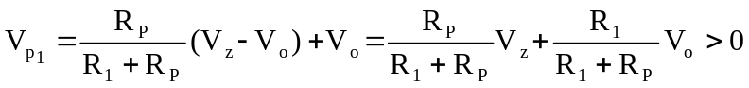 (7-8)
运放AR1输出保持为高电平。积分器输出线性地下降。当V_{P1}等于零时刻τ，过零比较器翻转，V_{o1}=-V_{z，}记此时刻的积分器输出电压值为V_{oN}，
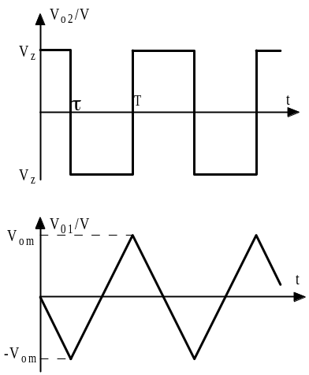
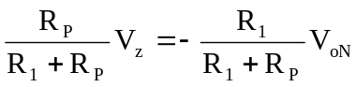
Vo1/V
Vo/V
由上式可解得
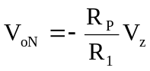 (7-9)
如图7.5，不难得到三角波的周期4τ。
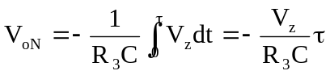 （7-10）
将（7-9）式代入（7-10）式可得到三角波的周期T
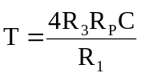 （7-11）
图7.5 图7.4所示电路的输出波形
由图7.5还可以得到三角波的幅值为
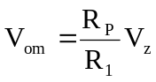 （7-12）
实验内容
⑴ 取R_{P}=10kΩ，观察电路输出波形V₀、V_{o1}，测量输出波形的周期和幅值。
⑵ 要求改变三角波的周期，可调整哪个元件，实验并测量记录之。

- 锯齿波发生器
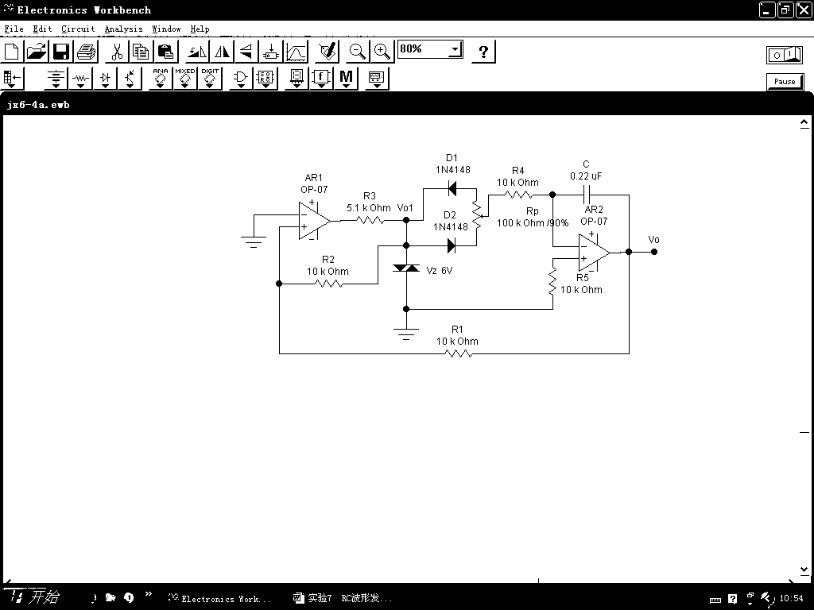
R_{PN}
R_{PP}
图7.6 锯齿波发生器
+

电路如图7.6。与图7.4三角波发生器相比，不同之处是：给C正向充电和反向充电使用了不同的路径，从而使得输出V_{o1}上升持续时间和下降持续时间不同。电容反向充电电流经过C、R₄、R_{PN}、D₂，类似于对三角波周期的推导，忽略二极管的开启电压，容易得到锯齿波的下降时间为
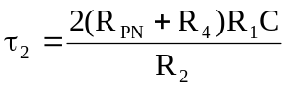 (7-13)
电容正向充电电流经过C、R₄、R_{PP}、D₁，忽略二极管的开启电压，容易得到锯齿波的上升时间为
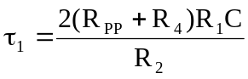 (7-14)
锯齿波的周期为
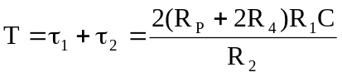 (7-15)
类似于对三角波幅值的推导，容易得到锯齿波的幅值为
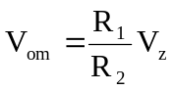 (7-16)
实验内容
⑴ 观察电路的输出波形，测量输出波形的上升时间τ₁ 和下降时间τ₂。
⑵ 取R_{PP}分别为10kΩ、30kΩ、50kΩ、70kΩ、90kΩ，测量输出波形V_{o}的τ₁ 、τ₂的变化，并与理论估算值比较.
- 将D₁、D₂反接输出波形V_{o}将发生什么变化？
- 要求改变输出波形的周期，宜改变哪一个元件的元件值？测量记录之。

- 正弦波发生器
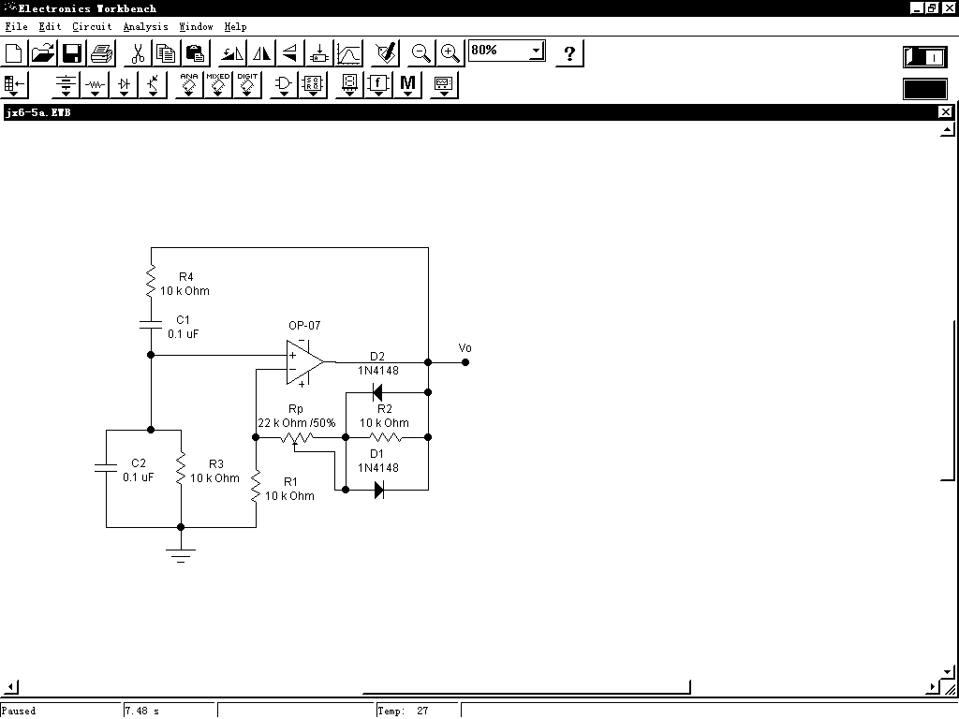
图7.7 RC正弦波发生器

电路如图7.7。该电路有一条正反馈支路，R₄、C₁、R₃、C₂。反馈系数为
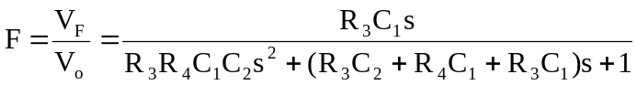 （7-17）
若取R₃=R₄=R，C₁=C₂=C，则对于ω_{o}=1/RC，有F=1/3。还有一条负反馈支路，D₁、D ₂、R₂、R_{P}、R₁。该支路与运放组成了同相输入放大器，放大倍数为
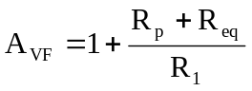 （7-18）
其中，R_{eq}为D₁、D ₂、R₂的等效电阻。
振荡器起振的条件是：幅值条件：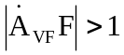；相位条件：Σφ=2kπ ，k=0,±1, ±2…。对于ω_{o}正反馈支路的相移为0，所以只要A_{VF}>3，电路就能起振。
对于正弦波振荡器，起振后的平衡条件是：幅值条件：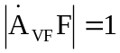；相位条件：Σφ=2kπ ，k=0,±1, ±2…。因此，电路一定要有自动调节的能力。在本电路中，在起振的瞬间，输出正弦波的幅值较小，其在电阻R₂上的分压V_{R2}小于二极管的开启电压V_{Dth}，二极管不起作用，R_{eq}=R₂，假设R_{P}=15kΩ，由（7-18）式可知，这时同相放大器的放大倍数为3.5倍，大于3倍，输出电压波形的幅值不断增大。随着输出电压波形的幅值不断增大，当V_{R2}=V_{Dth}时，二极管导通，R_{eq}减小，最终平衡于A_{VF}=3，电路输出稳定的正弦波。
正弦波的幅值的估算。在稳态，负反馈支路的电流在R₁上的压降为输出电压的三分之一
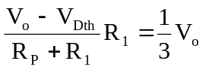
从中可解出输出正弦波的幅值
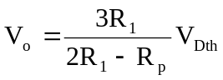
由于二极管在一个周期内，在导通、截止之间不断变化，所以输出的“正弦波”的质量并不好，电路非线性造成的谐波失真较大。有多种实现从到的电路，有的电路可使输出正弦波的谐波失真较小。
实验内容
⑴ 调整Rp，使电路起振，且使输出波形的幅值为5V，这时的Rp的阻值为多少？
⑵ 测量输出波形的频率，以及二次谐波失真和三次谐波失真。
⑶ 分析R_{P}与输出波形的幅值和谐波失真的关系。

5．思考题
    - 图7.1中的R3的阻值应如何选定？
    - 图7.1所示电路中，电容C的容值应如何取？
    - 在图7.7中，改变Rp时频率是否会随之变化？若电路已输出稳定的正弦波，改变 R4这时波形发生什么变化，为什么？
    - 不改变图7.7中的正反馈电路，仅改变负反馈电路，使其输出正弦波的谐波失真较图7.7所示电路的小。请举出一个电路的例子，并说明原因。

